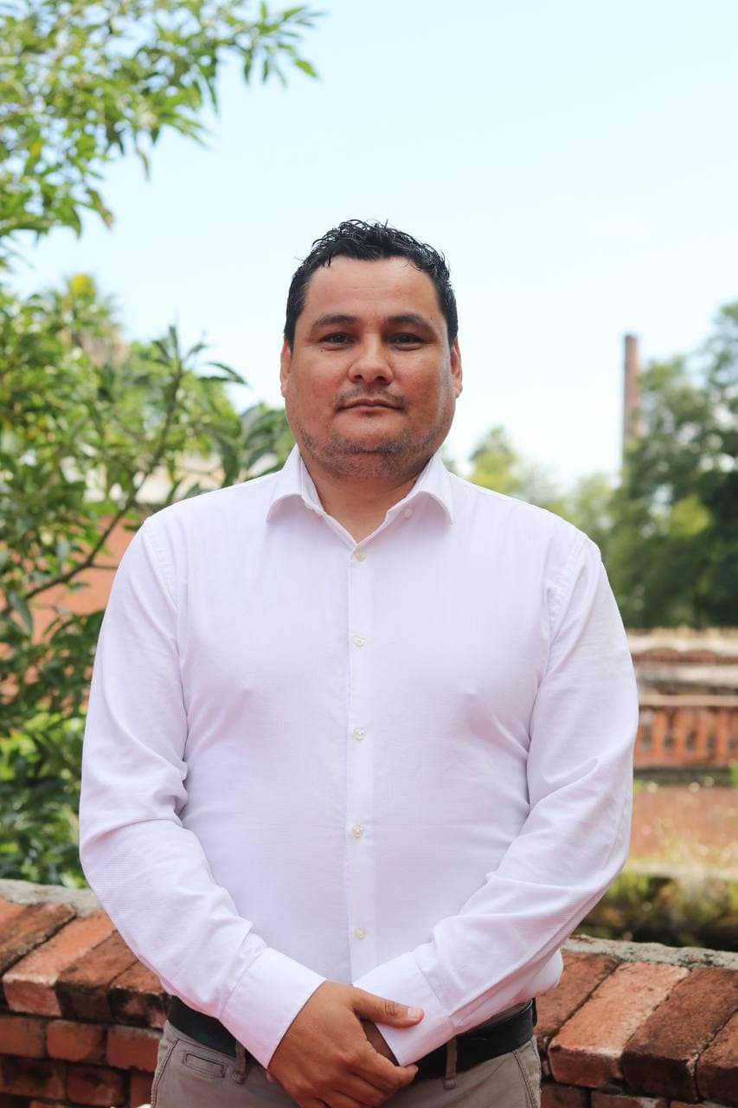

Hugo Zaragoza Ibarra
Regidor Municipal de El Salto, Jalisco

INFORME TRIMESTRAL
ABRIL, MAYO, JUNIO 2022

Comisiones edilicias
Tengo el distinguido honor de presidir:
- Comisión de Deportes
- Comisión de Mercados y Central de Abastos
Formo parte como vocal las siguientes comisiones:
- Comisión de asuntos metropolitanos
- Comisión de calles y calzadas
- Comisión de catastro
- Comisión de celebraciones y tradiciones
- Comisión de ciencia y tecnología
- Comisión de desarrollo urbano
- Comisión de igualdad sustantiva
- Comisión de espectáculos públicos
- Comisión de hacienda pública y presupuesto
- Comisión de medio ambiente y tecnología
- Comisión de obras públicas
- Comisión de cementerios
- Comisión de parques y jardines
- Comisión de reclusorios
- Comisión de reglamentos
- Comisión de Ornato

Sesiones de Comisión edilicia

Comisión de Deportes
06 de abril de 2022 | Séptima Sesión
12 de mayo de 2022 | Octava Sesión
20 de junio de 2022 | Novena Sesión

Comisión de Mercados y Central de Abastos
06 de abril de 2022 | Séptima Sesión
12 de mayo de 2022 | Octava Sesión
20 de junio de 2022 | Novena Sesión

Asistencias a las sesiones del pleno:

Tipo de sesión | Abril | Mayo | Junio
Ordinaria |  | 1 | 1
Extra ordinaria | 1

